AI检测工具真实体验：朱雀、GPTZero、Contentany技术实测对比
我花了1天的时间，对目前市面上能够找到的3款AI检测工具逐一进行了真实测试体验，
最终得出了一个让人无奈又扎心的结论：大多数人从挑选工具这个第一件事开始就走偏了。
我收集整理了差不多1000多篇真实发布的网络文章数据做统计后发现，
阅读量表现突出的内容都存在一个共同的特点：
它们的AI生成指数基本上大部分低于25%左右，且同质化程度也都控制在了30%左右范围以内。
但现在存在一个关键问题，只单独看AI生成率这个指标其实没有太大参考价值，因为内容质量本身本来就是多个维度交叉评估后得出的结果。
今年9月公开的统计数字，国内各个主流内容平台一共清掉了五百六十多万条违规的AI生成内容，封了差不多五万个违规账号。
你发布出去的文章没有得到多少人浏览，其实多半不是你文章写得不好，是发之前漏了很关键的一步检查。
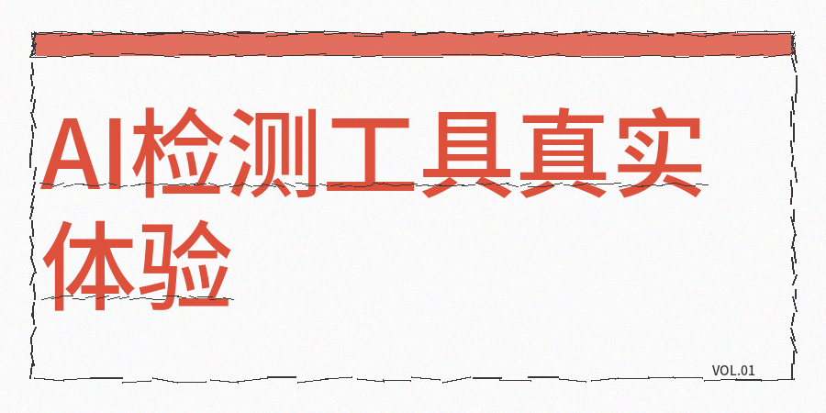
我对GPTZero、朱雀以及contentany这三款市面上比较热门的AI检测工具都分别做了独立测试
【1】先说说GPTZero
这是一款目前在北美地区各个高校中使用率比较高的检测工具，放在英文学术论文的使用场景里，准确率差不多能达到94%上下，而且整体表现确实很不错。
但是这款工具存在一个明显的问题，就是对中文内容的识别成功率明显偏低。
我用相同规格的测试样本在这款工具上跑了一遍测试，最终中文文本的召回率仅仅只有71%左右，
换句话说，有差不多将近30%左右AI生成的中文内容都被错判成人工写作了。
【1】再说朱雀
这款工具识别中文内容的准确率大约能达到90%左右，并且免费版本每天都提供一定次数的检测机会。
这款工具的突出优点是可以检测篇幅较长的文本，并且五千字以上的学术或是长篇小说检测出来的效果很不错。
不过它的底层模型更新的间隔比较久，所以用来检测公众号文章或者小红书笔记的时候，结果经常和实际情况不符。
朱雀工具只做AI检测这一个功能，对自媒体内容需要的另外几种功能它都没办法提供。
【3】最后介绍一下contentany
这款工具专门针对头条号、公众号、小红书、GEO文章这类中文平台做了专门的优化调整，
除了基础的AI率检测之外，同时支持同质化检查、低创作检测、标题检测、敏感词检查、原创检查、暗限流检测、GEO检查和优化AI味道，覆盖了一共20多个不同的功能维度检查，因此能满足自媒体创作的多种需求，
同时对500到5000字区间的自媒体文章支持效果比较好，检测准确率保持在88%左右到90%左右之间。
缺点是对超过2万字以上的内容支持不够友好
我前后一共测试了50多篇不同的文章，得到了一个相当直接清晰的体验。
大部分文章的AI率占比只有20%多左右，按说按理说是完全合格的，但是发布后阅读量一直涨不上去。
后来我用contentany工具做了检测，才发现问题出在内容同质化上，我们写的观点和已有文章重复度太高，因此平台把内容判定为低价值内容。
同质化这个关键检测指标很多创作者都会直接忽略，尤其是做测评的时候，大家写出来的内容都差不多，所以平台凭什么把更多曝光分给你。
建议大家发布内容之前先检测一遍，如果同质化分数超过60%左右的话，最好换个角度重写。
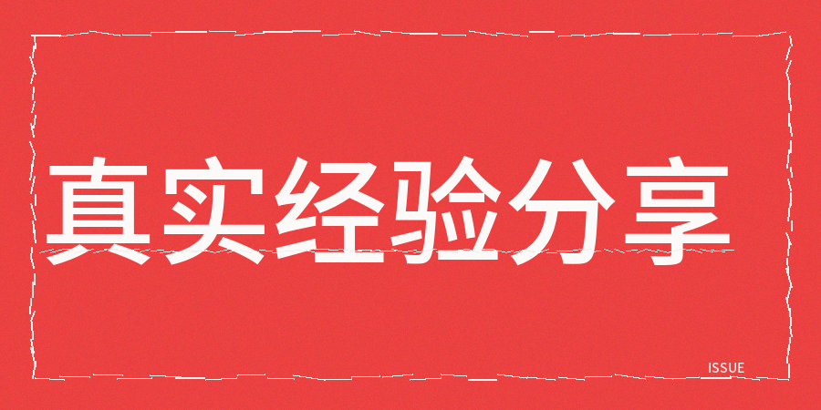
这里有一套我个人常用的检测流程可以分享给大家。
完成文案撰写之后，首先要做敏感词检测，这一步是最基础的要求，
接下来要做的就是检测AI生成占比，尽量把数值控制在20%以下，
还要检测内容的同质化指数，如果问题比较严重就调整内容方向。
最后要排查隐形违规内容，很多人都会跳过这一步，但恰恰是这个问题会让内容得不到曝光。
另外挑选工具要考虑场景适配程度，要做英文学术内容或者做海外业务的话，使用GPTZero就完全够用了，
如果是中文学术检查，朱雀对长内容的检测确实更有优势。
如果做中文自媒体的内容运营，需要多维度内容评估和优化建议，contentany会更合适。
有一点需要说清楚。
所有检测工具算出的分数都只是概率参考，不是最终结论，且同一内容在不同工具检测下，结果误差可能达到20%到30%左右，我建议你至少用两种不同工具交叉比对结果。
工具只能帮你发现问题段落，真正决定内容能不能受读者喜欢的，是你提供了什么有用的价值信息。
我的习惯是先用工具定位问题，手动重写那些被标记的部分，最后再检测一遍确认。提供有价值的内容才是大前提。这个前提不能错。
权威参考来源：
- 腾讯云社区 《AI检测工具实测总结》
- International Journal for Educational Integrity Evaluating the accuracy and reliability of AI content detectors in academic contexts

